РЕКОМЕНДАЦИИ ДЛЯ РОДИТЕЛЕЙ «ТРЕВОЖНЫЙ РЕБЕНОК»

Тревога может проявляться у детей ситуативно (например, если предстоят или происходят какие-то важные перемены). Как правило, она связана с будущим, на которое дети или их родители смотрят сквозь призму негативных ожиданий. Ситуативная тревога естественна и свойственна многим людям. Но если ребенок тревожится часто, если это состояние становится устойчивым, то можно говорить о потенциальной возможности формирования у него тревожного характера.
РЕОКОМЕНДАЦИИ РОДИТЕЛЯМ:
- Тревожных детей следует больше поддерживать, обращать внимание на их ресурсы и качества, позволяющие им справляться с теми задачами, которые ставит перед ними жизнь.
- Ребенок должен не только понимать, но и постоянно убеждаться на собственном опыте, что вы его любите и будете любить вне зависимости от его достижений.
- В постоянно меняющемся, развивающемся внутреннем мире ребенка и так много перемен, поэтому важна стабильность, которую ему может дать уверенность и психологическая устойчивость его родителей и основательность устройства семейной системы, последовательность в воспитании.
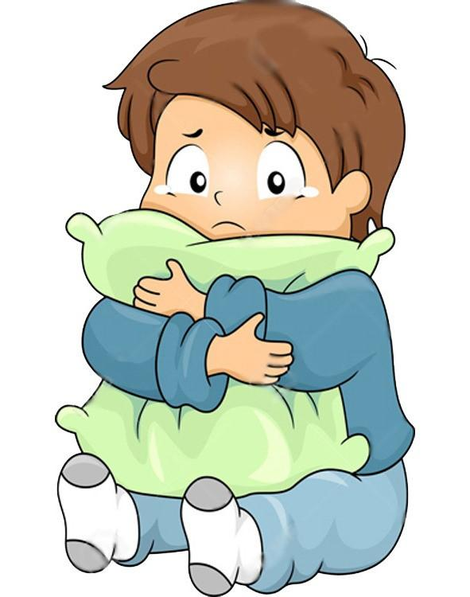
- Если перемены в семье неизбежны (развод родителей, переезд, болезни, смерть домашних животных), стоит поговорить с ребенком об этих событиях, принимая во внимание его возможные чувства по этому поводу (страх, злость, вину и т.п.). Отсутствие информации и непредсказуемость жизни – вечные источники тревоги.
- Тревожным детям часто трудно перейти от одной деятельности к другой (например, от игры к прогулке). Важно за какое-то время предупредить ребенка о том, что ему скоро предстоит делать, чтобы он психологически подготовился.
- Полезно обсуждать с ребенком предстоящий день, вместе с ним планировать дела.
- Ребенку необходимы положительные послания относительно его возможностей справляться с чем-то, что предстоит ему в жизни. Не критическое «Ты ошибся, значит, ты плохой», а отношение к ошибкам как к позитивному опыту. Это позволит ребенку заниматься новыми видами деятельности без сопровождающей тревоги.
- Важно формировать у ребенка адекватную самооценку. Для этого лучше всего не оценивать его (ни положительно, ни отрицательно), а интересоваться его деятельностью и ее результатами, спрашивая его самого о том, как он оценивает свою работу и почему. Не следует сравнивать ребенка с окружающими.
- Не надо заставлять ребенка делать то, что вызывает у него тревогу (например, непременно выступить на утреннике, принять участие в игре и т.п.). Подождите, пока он сам не захочет, не обретет внутреннюю готовность к каким-то действиям.
- Для тревожных детей очень полезны свободные игры на свежем воздухе, игры с творческим материалом (шишками, камушками, песком, фантиками, и т.д.), а также все виды водных процедур, кроме серьезных спортивных занятий.
- Желательно постепенно увлекать ребенка рисованием восковыми мелками и красками (причем не только кисточкой, но и пальчиками), работой с пластилином и глиной. Таким детям важно все вокруг контролировать, а работа с творческим материалом позволяет им принять непредсказуемость жизни через непредсказуемость творчества на «текучем», не строгом материале.
- Если вы и члены вашей семьи смотрите на жизнь позитивно и уверенно: «Мы справимся со всем, что ни пошлет нам жизнь», то это послание непременно будет воспринято вашим ребенком, и он также вырастет в ощущении, что он – хорош и мир вокруг интересный и разный.

АНКЕТА ДЛЯ РОДИТЕЛЕЙ «ТРЕВОЖНЫЙ ЛИ ВАШ РЕБЕНОК?»
1. Ребёнок легко расстраивается, много переживает.
2. Часто плачет, ноет, не может успокоиться.
3. Капризничает ни с того ни с сего.
4. Часто обижается.
5. Бывают приступы злости.
6. Заикается.
7. Грызёт ногти.
8. Сосёт палец.
9. Разборчив в еде.
10. С трудом засыпает.
11. Отсутствует аппетит.
12. Плохо и неохотно встаёт.
13. Часто моргает.
14. Дергает плечом, рукой, теребит одежду.
15. Не умеет сосредоточиться, быстро отвлекается.
16. Старается быть тихим.
17. Боится темноты.
18. Боится одиночества.
19. Боится неудачи, не уверен в себе, нерешителен.
20. Испытывает чувство неполноценности.
Отметьте пункты цифрами 0, 1, 2.
0 – данная проблема отсутствует;
1 – только проявляется;
2 – ярко выражена.

Обработка результатов:
Менее 7 баллов – отклонения несущественны;
7 -13 баллов – невысокая степень тревожности;
14 - 19 баллов – средняя степень психического напряжения;
20 - 27 – ожидается нервный срыв, переход к высокой степени психоэмоционального напряжения;
28 - 40 – высокая степень психоэмоционального напряжения.

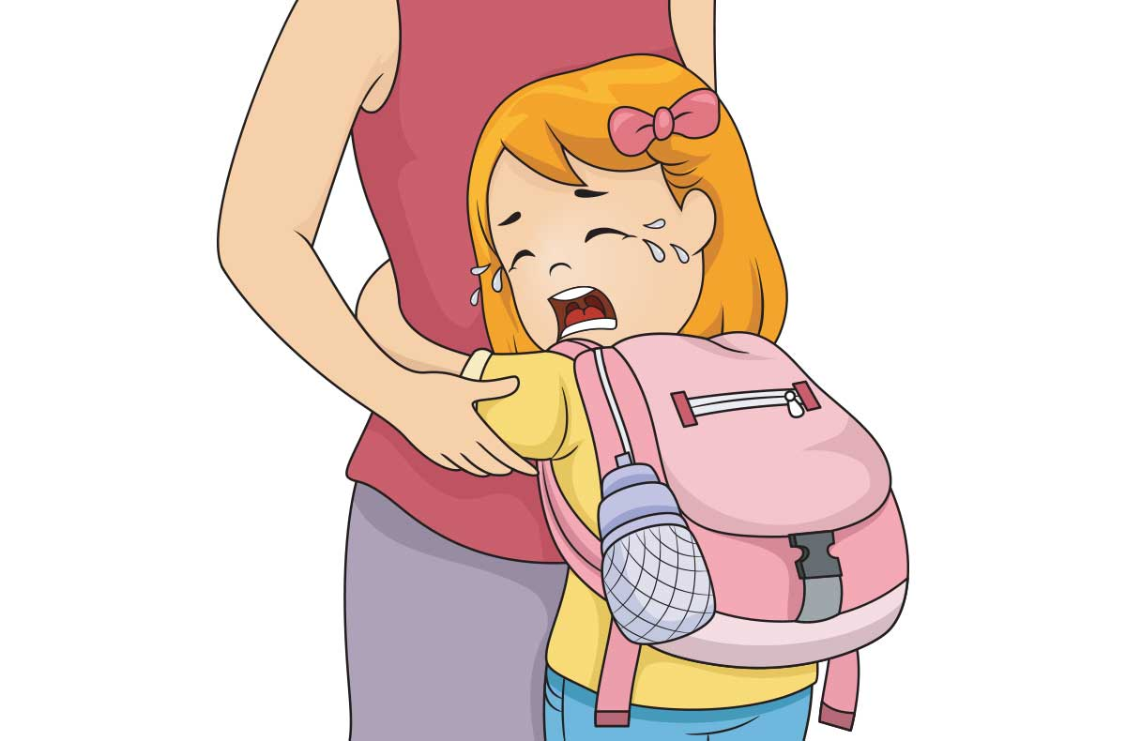

ДИАГНОСТИЧЕСКИЕ МЕТОДИКИ ДЛЯ ВЫЯВЛЕНИЯ ТРЕВОЖНОСТИ ДЕТЕЙ

МЕТОДИКА «ПАРОВОЗИК»
Способ диагностики направлен на установление психологического и эмоционального состояния малышей дошкольного возраста. Минимальный возрастной порог проведения оценки — 2,5 года.
Методика «Паровозик» предназначена для определения у малыша степени проявления следующих состояний:
- нормальное или пониженное настроение;
- тревожность;
- страх;
- удовлетворительная или низкая адаптация, проявляющаяся в определённой социальной среде, новой или привычной;
- позитивное (ППС) или негативное психическое состояние (НПС).
Наглядным материалом, необходимым для реализации методической оценки, является:
- паровозик — не должен иметь цвет, который совпадает с цветом одного из вагончиков;
- 8 вагончиков разного цвета;
- белый фон — лист бумаги, картон или ткань.
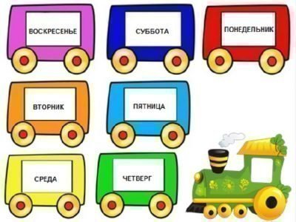

Инструкция по применению методики «Паровозик»:

- На белом фоне беспорядочно раскладываются вагончики и паровозик.
- Ребёнку предлагают присмотреться к картинкам.
- Он должен построить поезд, разложив вагончики в определённой последовательности.
- Последовательность определяется наводящей фразой, которая повторяется.
- Первый после паровоза — самый красивый вагон.
- Второй — самый красивый из оставшихся и т. д., пока все вагончики не будут выстроены в состав.
- При выборе важно следить, чтобы ребёнок удерживал в поле зрения все картинки.
- Руками взрослый обводит оставшиеся «свободными» вагончики, чтобы ребёнок не путался с уже выбранными.
Он должен построить поезд, разложив вагончики в определённой последовательности.
- Последовательность определяется наводящей фразой, которая повторяется.
- Первый после паровоза — самый красивый вагон.
- Второй — самый красивый из оставшихся и т. д., пока все вагончики не будут выстроены в состав.
- При выборе важно следить, чтобы ребёнок удерживал в поле зрения все картинки.
- Руками взрослый обводит оставшиеся «свободными» вагончики, чтобы ребёнок не путался с уже выбранными.
В процессе проведения процедуры родитель, психолог или воспитатель фиксирует последовательность выбора цветов, а также все комментарии ребёнка.
Оценочным критерием методики являются баллы. Они выставляются за конкретную последовательность вагончиков.
Шкала определения количества баллов:

На основе суммы баллов определяется психологическое состояние малыша.
Метод «Паровозик» может применяться для оценки климата в группе. Для этого игра проводится с каждым ребёнком. Подсчитываются индивидуальные баллы каждого ребёнка, оценивается его состояние.
При оценке групп состояние ребёнка переводится в баллы:

Баллы суммируются, делятся на количество малышей в группе. Полученный результат умножают на 100%
Оценка группового психологического состояния:
.
Методика «Паровозик» — эффективна и востребована из-за простоты и понятности.
Она построена на основополагающем принципе соотношения цветов и эмоций. У малыша дошкольного возраста такое ассоциативное мышление уже хорошо развито, он воспринимает такие задачи естественно.

МЕТОДИКА «ДВА ДОМИКА»
Данная методика предложена И. Вандвик, П. Экблад в 1994 г. и предназначена для диагностики сферы общения ребенка.
Цель исследования: определить круг значимого общения ребенка, особенности взаимоотношений в группе, выявление симпатий к членам группы.
Материал и оборудование: лист бумаги, красный и черный карандаши (фломастеры).
Стимульный материал: лист бумаги, на котором нарисованы 2 стандартных домика. Один из них побольше, красного цвета, другой – поменьше, черного цвета. Проведение исследования: методика предназначена для обследования детей 3,5- 6 лет.
Исследование проводится строго индивидуально. Сначала кратко обсуждается, в каком доме живет ребенок. Затем психолог предлагает: «А теперь давай выстроим для тебя прекрасный, красный, красивый дом». (И рисует на глазах у ребенка красный дом, еще и еще раз подчеркивая его привлекательность). «А теперь давай этот прекрасный дом заселим. Конечно, в нем будешь жить ты, ведь мы его для тебя и построили! (Около дома записывается имя ребенка). А кто еще? Здесь, в этом новом доме могут жить все, кого ты захочешь поселить с собой, не важно, живете вы сейчас рядом или нет. Поселяй, кого хочешь!»
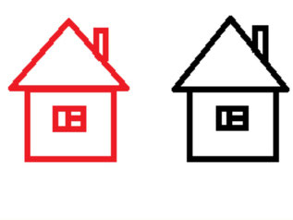
Когда ребенок называет будущего обитателя красного дома, психолог записывает новое имя и как можно более нейтрально интересуется, а кто это. Записав двух-трех новоселов в красный дом, психолог рисует рядом еще один дом – черный, но никак его не характеризует. «Может быть, кого-то ты не захочешь поселить рядом с собой в красный дом. Но надо, чтобы им тоже было где жить». (В классическом варианте проведения этой методики оба дома рисуются сразу. Но это получается слишком грубо, навязчиво, поэтому о черном доме лучше вспомнить потом, как бы между прочим.) Ни в коем случае не сообщается, что этот дом плохой или чем-то хуже красного. Черный дом вообще не оценивается, это просто другой дом. Если черный дом не заполняется жильцами, ребенка к этому мягко побуждают: «Что же, этот дом так и будет стоять пустой?» После этого список жильцов обоих домов дополняется. Если кто-то из реального окружения ребенка вообще не упомянут, то психолог может спросить о нем впрямую: «Ой, а учительницу (или бабушку) мы вообще никуда не поселили. А ведь ей тоже надо где-то жить?!» Разумеется, этот вопрос тоже задается нейтральным тоном, и ни в коем случае не в акцентированной форме: «Ты поселишь учительницу с собой или отдельно?» Обработка и анализ результатов: Результаты этой методики интерпретируются «впрямую», без символической дешифровки. Учитываются и количественные показатели (сколько людей ребенок охотно вселяет в свой дом), и, главное, показатели качественные. Очень важно, куда поселит ребенок родителей (поэтому методику «Два дома» лучше проводить не в их присутствии), младшего брата или сестру, воспитателей, попадут ли в число новоселов другие сверстники.

МЕТОДИКА «ТРИ ДЕРЕВА»
Среди многочисленных проективных тестов, позволяющих выявить особенности внутрисемейных отношений, хорошо зарекомендовала себя методика "три дерева". В рисуночной форме она была предложена швейцарским психотерапевтом R.J. Corboz.
Инструкция: предполагает, что в ходе предварительной беседы ребенка расспрашивают о составе его семьи, как кого зовут, сколько кому лет, кем работают или где учатся члены семьи, какая квартира и кто в какой комнате живет. После этого психолог просит ребенка нарисовать на стандартном листе бумаги формата А4, который располагается горизонтально, "любые три дерева". Пока ребенок рисует, психолог, если это необходимо, может побеседовать в соседнем помещении с родителями наедине.
Когда рисунок готов, психолог хвалит ребенка и его рисунок. Эмпатическая поддержка - один из важнейших принципов Кататимно-имагинативной психотерапии. Затем ребенок называет каждое дерево и подписывает его название цветным карандашом, который больше всего подходит данному дереву. Анализ рисунка включает в себя интерпретацию основного цветового фона изображения, цвета отдельных его элементов, цвета надписи.
Известно, что цвет отражает различные эмоциональные состояния человека. Причем один и тот же цвет может одновременно вызывать сразу множество различных, часто противоположных переживаний. Символика цвета определяется одновременно множеством факторов - как наследуемых, так и формирующихся при жизни. При этом на образование символа может оказывать влияние любое событие, начиная с внутриутробного развития, особенностей протекания беременности у матери, родов, развития в младенческом возрасте, особенностей приучения к горшку, времени посещения детского сада и т. д., вплоть до актуальной ситуации, в которой находится пациент сейчас.
Символообразование формируется по принципу сгущения. Этот важный аналитический принцип предполагает, что в каждом образе или элементе рисунка одновременно проявляются символические отражения множества различных событий, происшедших с пациентом в разное время. Другой важный аналитический принцип символообразования - принцип амбивалентности - предполагает существование у одного и того же символа прямо противоположных значений. Именно поэтому при анализе символики цвета мы попытаемся выделить два основных полюса в спектре символических значений каждого цвета, что поможет сделать затем необходимые диагностические выводы.
После того, как ребенок назвал и подписал деревья, его просят выбрать дерево, которое ему "больше всего нравится". Психолог просит у ребенка разрешение подписать на его рисунке, что выбранное им дерево ему больше всего нравится. Тем самым подчеркивается, что рисунок - это интимное пространство самого ребенка, и психолог относится к нему с уважением. В этом плане психолог как бы компенсирует позицию слишком доминирующей матери, которая, исходя из своих собственных патологических страхов и комплексов, не относится с достаточным уважением к внутреннему пространству ребенка, например, ставя уже достаточно повзрослевшему ребенку клизмы, не замечая, что вторгается в частную, интимную сферу. Ребенок чувствует, что его тело принадлежит не ему, а матери. Таким образом, у него может происходить некоторое отчуждение собственного тела.

Затем ребенок отвечает на следующие вопросы психолога:
- Какое дерево самое большое?
- Какое дерево самое маленькое?
- Какое дерево самое молодое?
- Какое дерево самое старое?
- Какое дерево самое красивое?

Последовательность задаваемых вопросов подобрана таким образом, чтобы вначале предлагались наиболее легкие и приятные вопросы. К примеру, обращение вначале внимания на "высокое дерево" отражает более высокую оценку в плане уровня притязаний. При такой последовательности обращение затем к "более маленькому дереву" воспринимается уже не как более низкая оценка в плане уровня притязаний, а как продолжение ряда сравнений. По этой же причине лучше сначала спросить о "более молодом дереве", а лишь затем о "более старом".
Вопросы "Какое дерево тебе больше всего нравится" и "Какое дерево самое красивое?" специально разделены интерферирующими вопросами, чтобы у ребенка не возникло недоумения, что он только что отвечал на аналогичный вопрос. В то же время, "больше всего нравится" не обязательно "самое красивое" дерево.
Все характеристики деревьев психолог с разрешения ребенка подписывает под соответствующим деревом на рисунке.
В качестве следующего задания психолог предлагает ребенку представить себя садовником или садовницей. Дети должны ответить на вопрос: "Чтобы можно было бы сделать для каждого дерева?" В случае необходимости предлагаются альтернативные ответы: полить, внести удобрения, дать больше тепла, больше света, пересадить, огородить. Обязательно проговаривается и такой вариант ответа: "А некоторым деревьям вообще ничего не нужно. Им и так хорошо." Психолог с разрешения ребенка записывает под каждым деревом все, что ему нужно.
Прежде чем попросить ребенка сравнить нарисованные и описанные деревья с членами его семьи психолог предлагает какое-нибудь интерферирующее задание, чтобы избежать прямых сравнений и ассоциаций обсужденных свойств деревьев с особенностями членов семьи. Например, ребенка можно попросить проранжировать предметы в школе по ступенькам своеобразной лестницы - от самого приятного до самого неприятного. Или психолог может провести какой-либо тест. Лишь после этого ребенка просят сравнить каждое дерево с членами его семьи. Когда ребенок это сделает, его просят подписать на рисунке около каждого дерева, с кем он его мог бы сравнить. При этом для каждого члена семьи ребенок подбирает подходящий этому человеку цвет.

ДИДАКТИЧЕСКИЕ ИГРЫ И УПРАЖНЕНИЯ ДЛЯ ТРЕВОЖНЫХ ДЕТЕЙ

«ВОЗДУШНЫЙ ШАРИК»
Цель: снять напряжение, успокоить детей. Все играющие стоят или сидят в кругу.
Игровое действие: Ведущий дает инструкцию: "Представьте себе, что сейчас мы с вами будем надувать шарики. Вдохните воздух, поднесите воображаемый шарик к губам и, раздувая щеки, медленно, через приоткрытые губы надувайте его. Следите глазами за тем, как ваш шарик становится все больше и больше, как увеличиваются, растут узоры на нем. Представили? Я тоже представила ваши огромные шары. Дуйте осторожно, чтобы шарик не лопнул. А теперь покажите их друг другу". Упражнение можно повторить 3 раза.
«ЗАЙКИ И СЛОНИКИ»
Цель: дать возможность детям почувствовать себя сильными и смелыми, способствовать повышению самооценки.
Игровое действие: "Ребята, я хочу вам предложить игру, которая называется "Зайки и слоники". Сначала мы с вами будем зайками-трусишками. Скажите, когда заяц чувствует опасность, что он делает? Правильно, дрожит. Покажите, как он дрожит. Поджимает уши, весь сжимается, старается стать маленьким и незаметным, хвостик и лапки его трясутся" и т.д. Дети показывают. "Покажите, что делают зайки, если слышат шаги человека?" Дети разбегаются по группе, классу, прячутся и т.д. "А что делают зайки, если видят волка?..." Педагог играет с детьми в течение нескольких минут. "А теперь мы с вами будет слонами, большими, сильными, смелыми. Покажите, как спокойно, размеренно, величаво и бесстрашно ходят слоны. А что делают слоны, когда видят человека? Они боятся его? Нет. Они дружат с ним и, когда его видят, спокойно продолжают свой путь. Покажите, как. Покажите, что делают слоны, когда видят тигра... " Дети в течение нескольких минут изображают бесстрашного слона. После проведения упражнения ребята садятся в круг и обсуждают, кем им больше понравилось быть и почему.
«СКУЧНО, СКУЧНО ТАК СИДЕТЬ»
Цель: Развитие раскованности, тренировка самоорганизация.
Игровое действие: вдоль одной стены комнаты стоят стулья, их число равно количеству детей. Около противоположной стороны комнаты также стоят детские стульчики, но их число на 1 меньше количества детей. Дети садятся около первой стороны комнаты. Ведущий читает стишок:
Скучно, скучно так сидеть, друг на друга все глядеть;
Не пора ли пробежаться
И местами поменяться?
Как только ведущий кончает стишок, все дети бегут к противоположной стенке и стараются занять стулья. Проигрывает тот, кто остался без стула.
Примечания: 1. Не разрешайте детям начинать бег раньше, чем кончится стишок. 2. Запрещается ребенку спихивать другого ребенка со стула, если тот занял его раньше.
«СМЕЛЫЙ КАПИТАН»
Цель: повысить самооценку, развить уверенность в себе.

Игровое действие: тревожный ребенок назначается капитаном.
Ведущий: «Представьте себе, что мы на корабле. При словах: «Тихая, спокойная погода, светит солнышко, вы должны изображать хорошую погоду». При словах «Буря!», дети начинают создавать шум, кораблик качается все сильнее. Капитан должен перекричать бурю: «Я не боюсь бури, я самый сильный матрос!»

«Я МОГУ»
Цель: укреплять у детей уверенность в своих силах, упражнять в умении самовнушения, повышать самооценку.

Игровое действие: Ведущий: «Взрослый предлагает детям сесть в круг и, поочередно продолжая фразу «Я могу…», говорить о себе что–то хорошее. Если ребенок затрудняется с ответом, остальные дети должны прийти на помощь и подсказать продолжение фразы».

